调查与场景交互策划案

前言
玩家在场景中点击物件寻找线索，与人物交谈，并结合已经取得的材料继续核查。调查结束后回到刚才的位置，可以接着检查附近物件。放大镜差分、键盘焦点和返回入口帮助玩家辨认当前还能做什么。

正文

1 场景调查
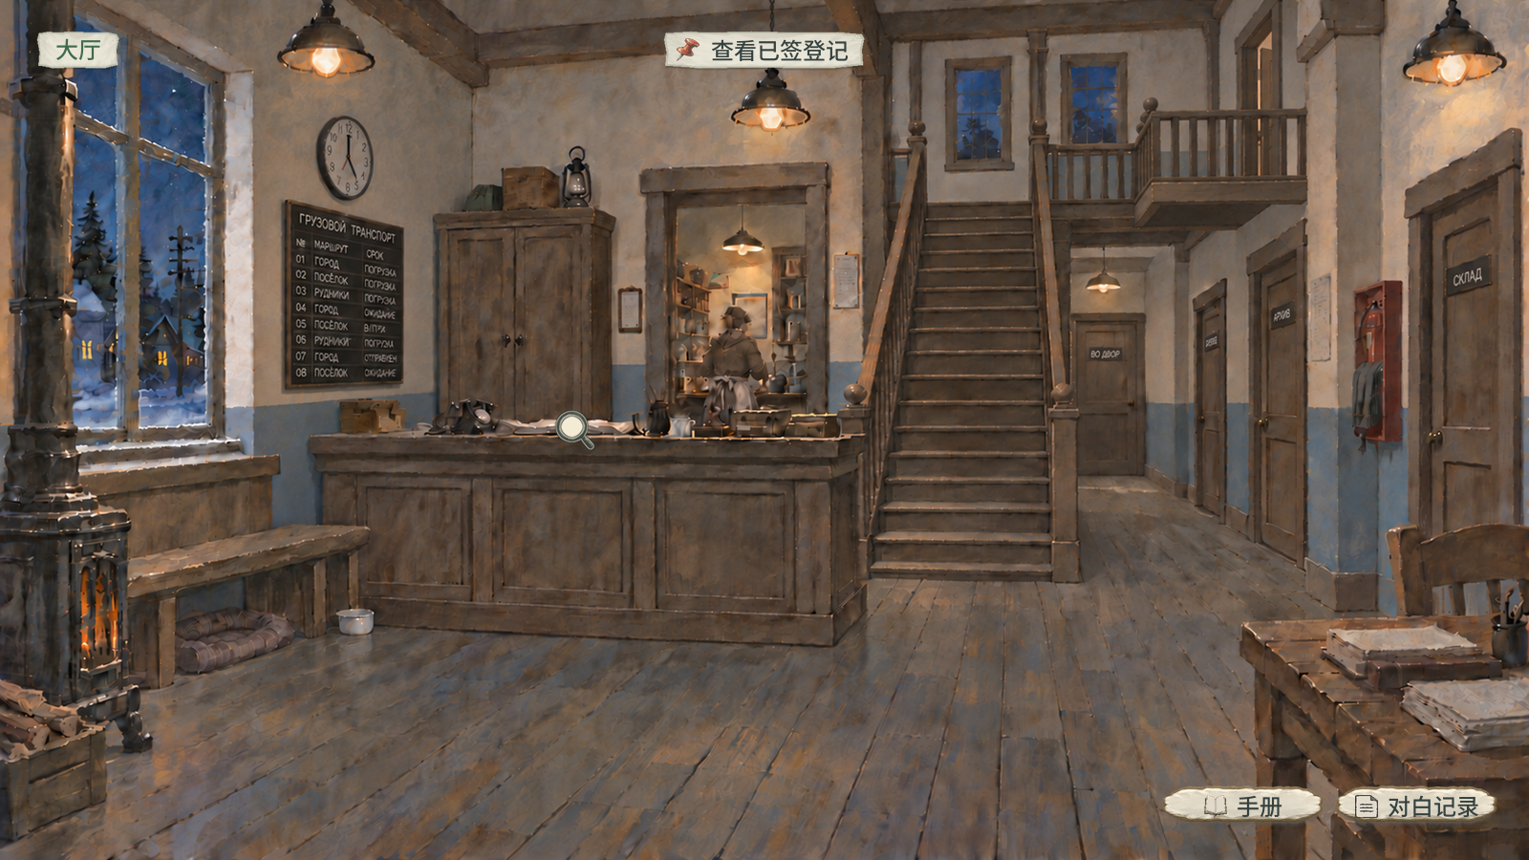
图1：场景信息：左上显示当前地点及必要的时间，目标以紧凑提示呈现，点击可展开回顾。物件点查：指向登记簿等物件时显示放大镜，点击查看；柜台、杯子、墙图和炉边猫均从各自位置进入。人物点谈：点击人物进入当前交谈或话题，结束后收起近景，回场景继续调查。共用入口：右下保留【手册】与【对白记录】，关闭后回到刚才的调查或交谈。
左键确认，Tab或Shift+Tab切换目标，Enter或Space确认。M开关地图，选择地点后点击【前往】；门口只保留已有观察，点查后留在原处。Esc逐层返回。阅读或工具展开期间暂停场景点击，关闭后恢复原视角与选中位置。炉边猫有新观察时先读文字，再进入摸猫；已读则直接互动，结束回原处。

2 物件反馈与状态
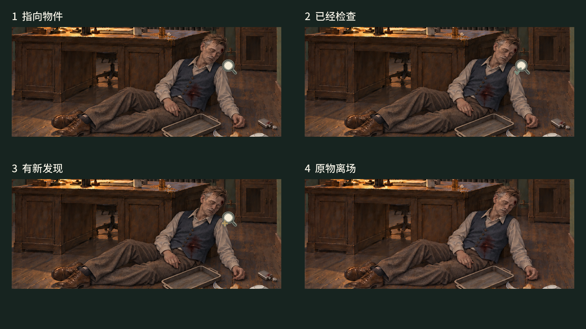
图2：指向物件：鼠标指向可检查物件或人物时显示对应光标，移开后恢复；键盘选中时出现焦点标记。已查：当前内容读完后，放大镜切换为已查样式，再次点击可重读。有新发现：物件出现新的可查内容时，放大镜切换为新发现样式，点击查看，先前取得的记录仍可在手册阅读。原物离场：酒壶收进物证袋后，原位置不再显示酒壶及其光标响应，遗体继续留在现场，已经取得的记录保留在手册。
物件仍在场、当前无法检查时，点击后显示已经知道的原因。普通窗户、桌面物件点击后直接显示当前观察，读完留在原处。剧情变化后再次检查，可以发现新的内容；提前关闭未读完的文字，保留未读状态。

3 局部查看与容器
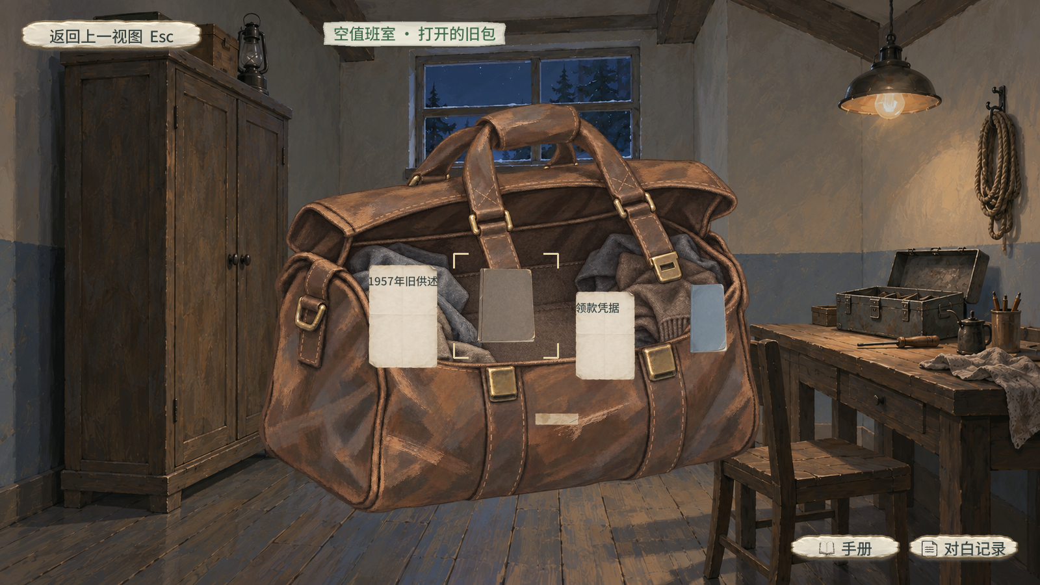
图3中的边角标记表示键盘当前选中的日记。打开容器：需要近看或打开的物件，点击后显示局部画面。内部物件：打开的包中，文书按各自位置分别点击；每份文件单独阅读，读完回到包内。日记有多篇内容时，可以选择相应篇章。返回：局部画面显示【返回上一视图】，点击回上一层；Esc先关闭当前正文或详情，再退出局部，回到场景后打开暂停菜单。
容器里的物件保持实际位置，只能点击当前露出的部分。人物回忆中的画面随讲述出现，结束后回到交谈。

4 记录与实物
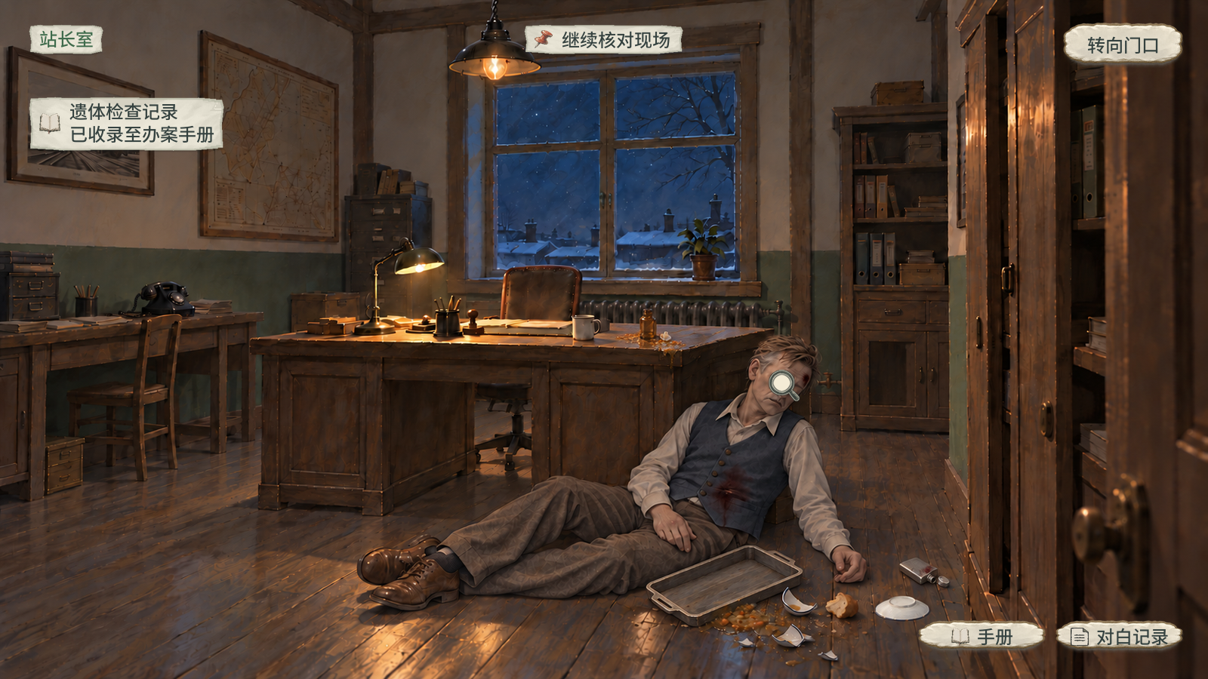
图4：遗体在场：案后站长室中，格兰特的遗体留在现场。分部位检查：点击额角、腹部等部位查看相应伤势，检查后仍可再次查看。记录收录：遗体检查记录收进办案手册后，现场仍保留遗体；查看、更新或出示这份记录均不改变现场。
窗户、饭具和身体状况形成记录后，原对象仍在。酒壶装入物证袋后从原位移除；小瓶拿起观察后放回，仍可检查。现金与票据袋查看后留在车上。物品取走或移交后，原位置不再显示该物品，已经取得的记录继续保留在手册中。
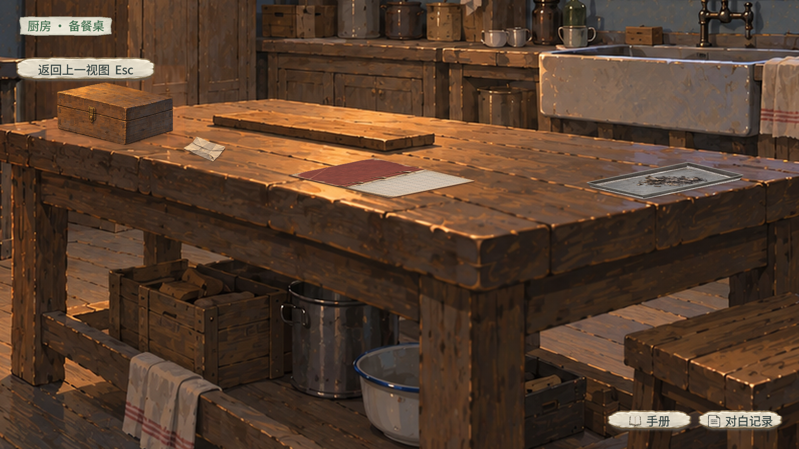
图4-2 备餐桌：小木药盒放在桌角，药纸包留在它的右前侧；交款残本平放在桌沿内侧，点击后查阅，读完收进手册。冷灰盘留在远离灶口的另一端，查看或收下残本后仍在原处。

5 人物交谈
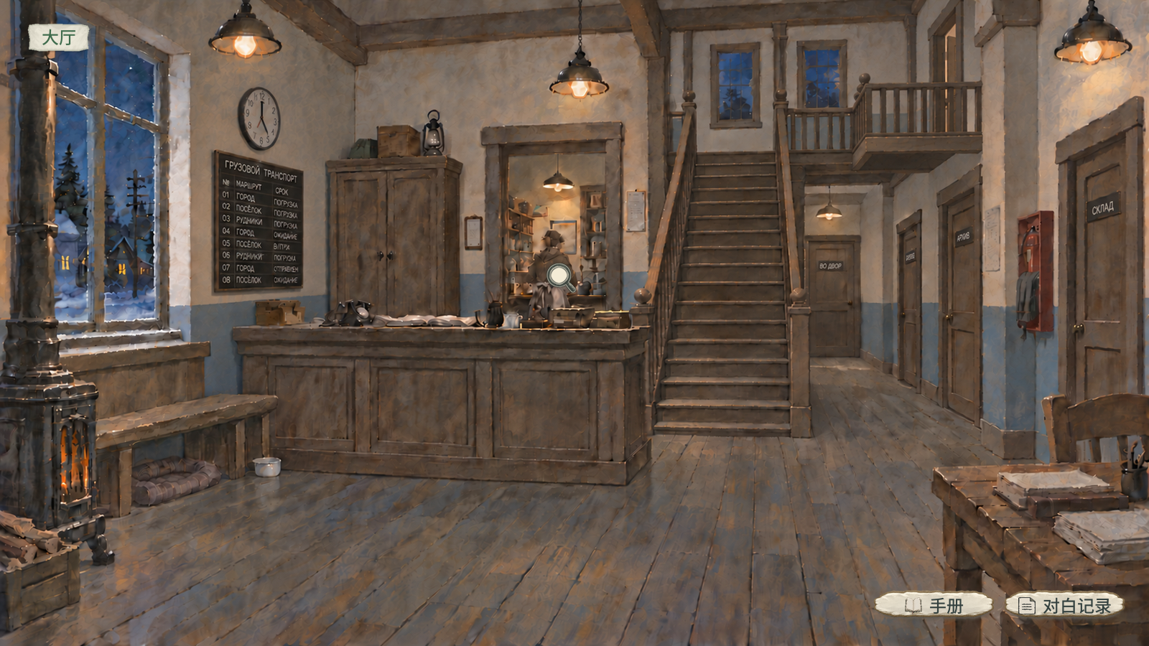
图5-1 交谈前：尼娜留在厨房背景中，指向她时光标变化，点击进行交互。
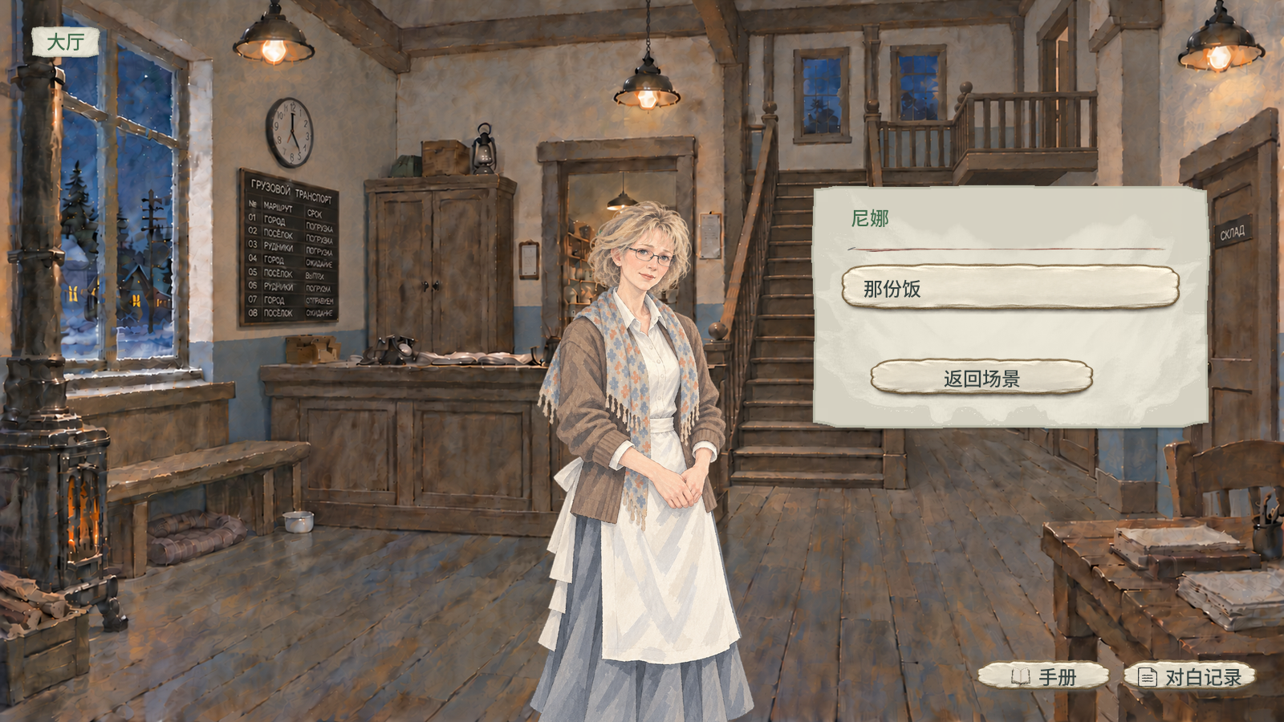
图5-2 可以交谈：大厅临时显示厨房无人画面，尼娜的正面近景出现在中央，右侧显示当前话题；交谈结束后收起近景，她仍在厨房时恢复原画面。
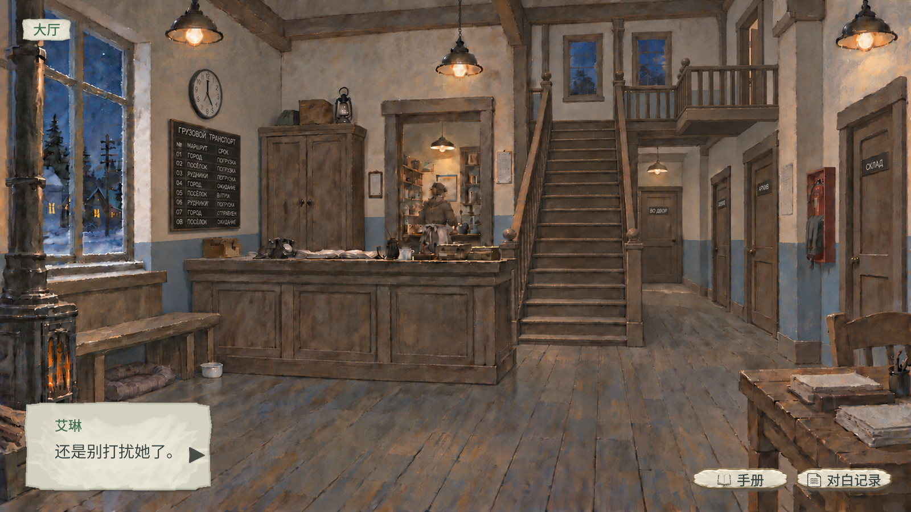
图5-3 暂无话题：大厅保持原画面，只显示艾琳的心声“还是别打扰她了。”，结束后继续调查。
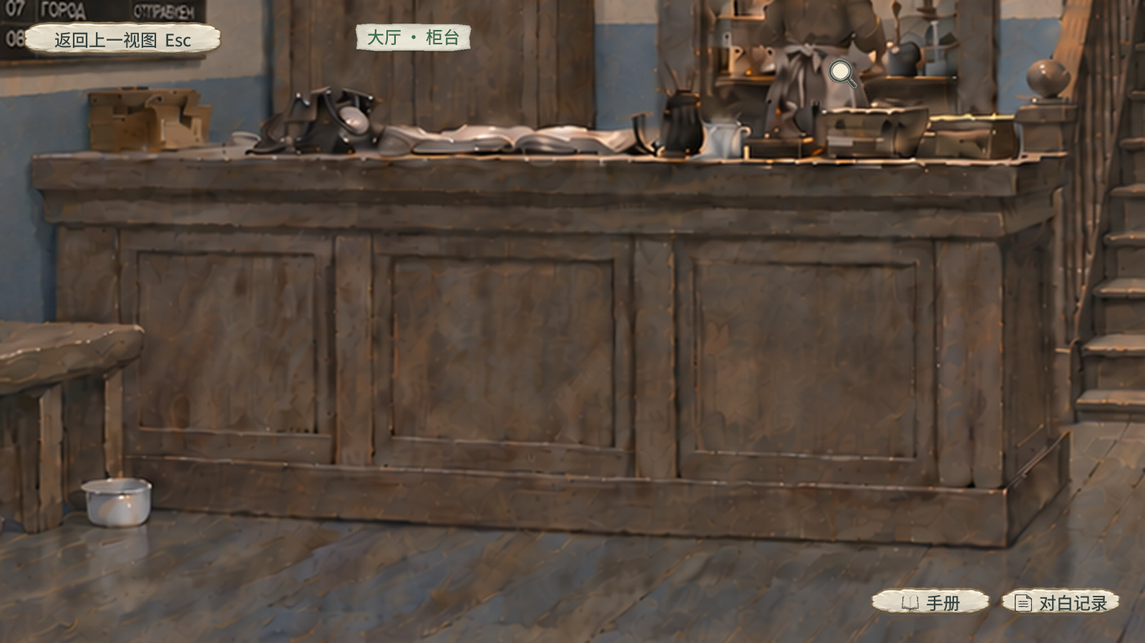
图5-4 柜台局部：点击画面上方露出的尼娜身体，进入她当前可用的话题；无话题时保留当前局部，只显示心声。
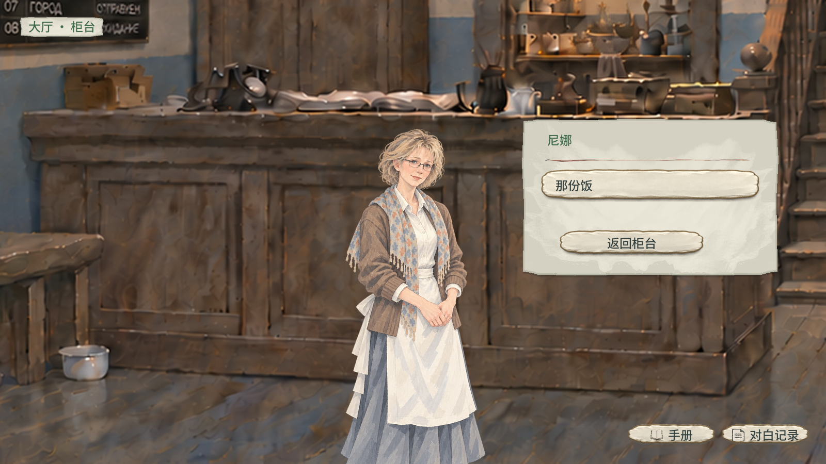
图5-5 局部交谈：临时显示同机位厨房无人画面与中央近景，点击【返回柜台】后回到刚才的柜台局部和选中位置；她已实际离开厨房时，背景保持无人。
人物交谈使用前景半身或膝上近景，表情随对白变化。话题一屏5条，超出时滚动；尚未开放的话题隐藏，当前无法继续的话题显示已知原因。阅读结束回到刚才的话题和位置，返回场景后收起近景。尼娜离开厨房时，大厅中不再看见她，返场后恢复；近看厨房物件需要进入厨房。与背景中的人物交谈时，画面暂时收起该人物的背景形象，显示交谈近景，其他在场人物保留；共同交谈的人物也各自只显示一处。结束后按人物当前所在位置恢复，暂停或打开手册时保留交谈画面。

6 登记簿阅读
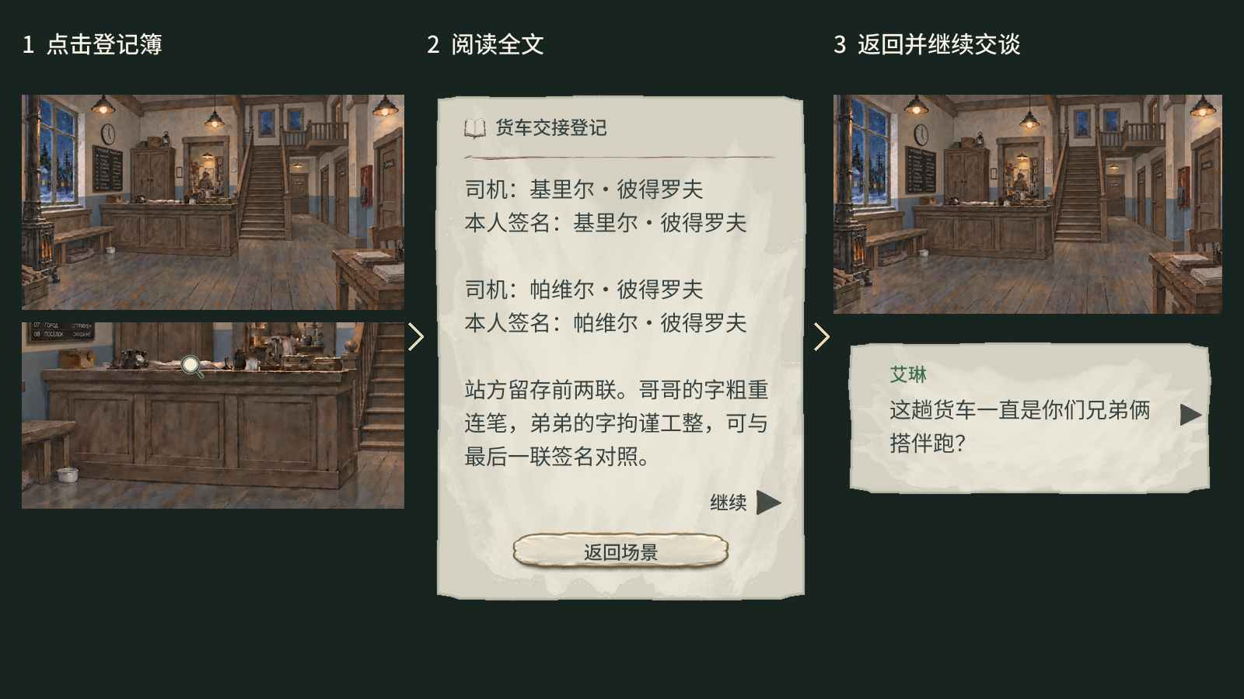
图6：点击登记簿：艾琳提出查看已签字货单后，交谈暂缓，玩家留在大厅点击柜台上的登记簿。阅读货单：获得查看许可后打开货单，全文读完记为已读，并继续本次交谈；提前关闭则回大厅，本次交谈尚未结束。返回与重访：退出阅读后回到登记簿，已经完成的内容可再次查看，手册中保留原有记录。
物件已经取走时，返回后选中附近的可操作对象。材料正文无法打开时显示原因，并提供重试与返回；已经取得的记录保留。普通材料阅读自动记为已读，推论需要主动点击【收下】。

7 画面比例
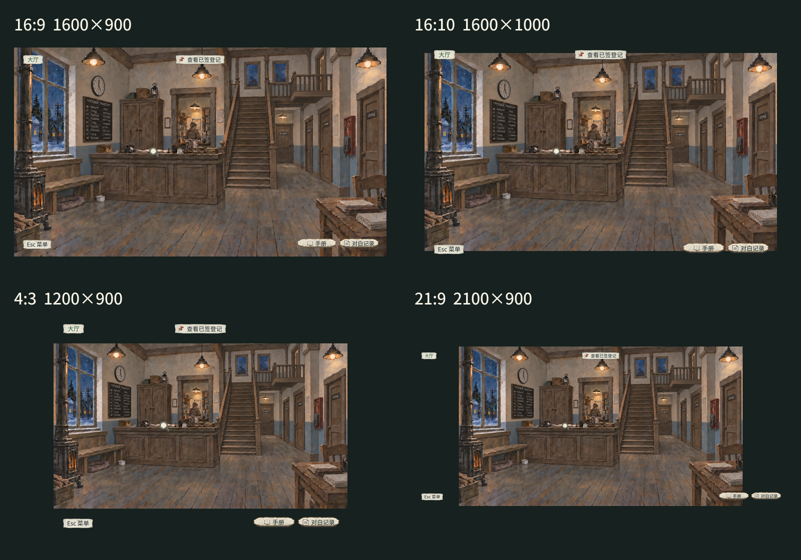
图7为固定镜头的比例适配。16:9：默认画面为1600×900，场景保留完整关键构图。16:10：场景与物件保持原有比例，入口完整可见。4:3：目标提示保持紧凑，手册与对白记录仍在右下，关键线索完整可见。21:9：场景保持完整，阅读文字集中在适当宽度内，避免横铺整个画面。各比例下，放大镜与选中标记均指向对应物件。
分辨率与画面比例可在设置调整。场景需要时留边，文字、图片与人物保持正常比例，返回和确认入口始终可见。

8 左右查看与视角切换
固定镜头保留完整构图，宽景按当前视窗显示一部分，通过两侧箭头左右查看。物件和检查位置随场景一起移动，界面与交谈近景留在屏幕位置。抵达边界后，对应箭头变灰；没有可移动范围时，收起左右箭头。
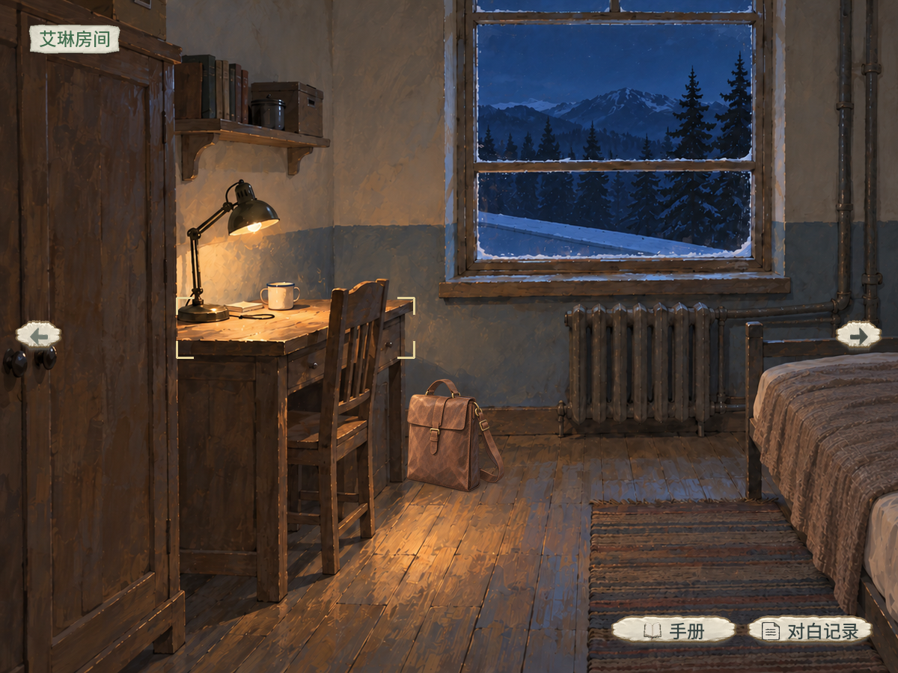
图8-1 左端：4:3画面下，当前可查看左侧书桌；右箭头可继续查看房间，左箭头已到边界。
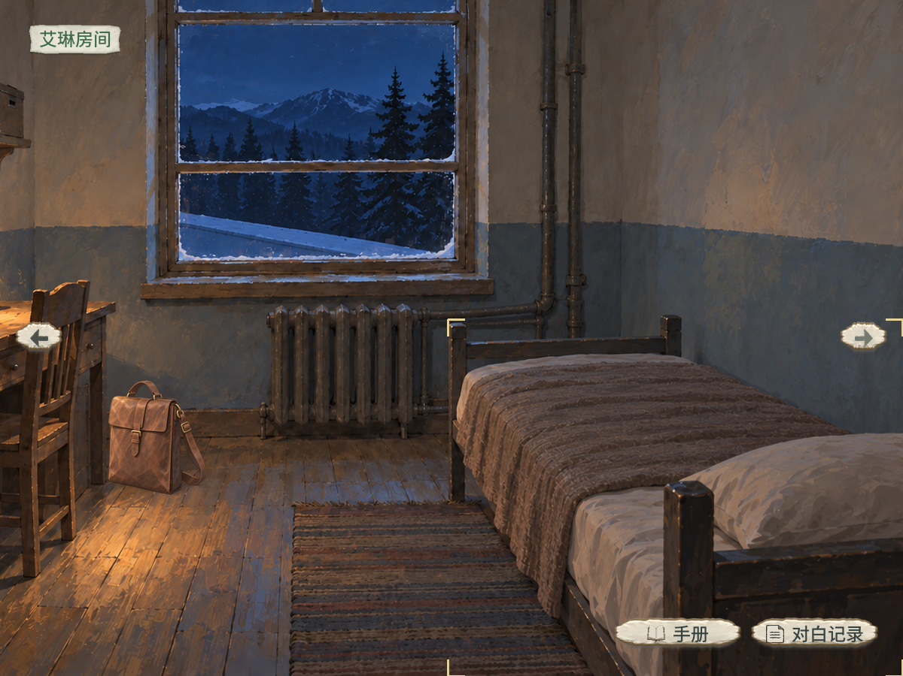
图8-2 右端：同一幅场景向左移过后，视野显示右侧床铺；左箭头可回看书桌，右箭头已到边界。检查结束后返回，仍停在刚才的视野。
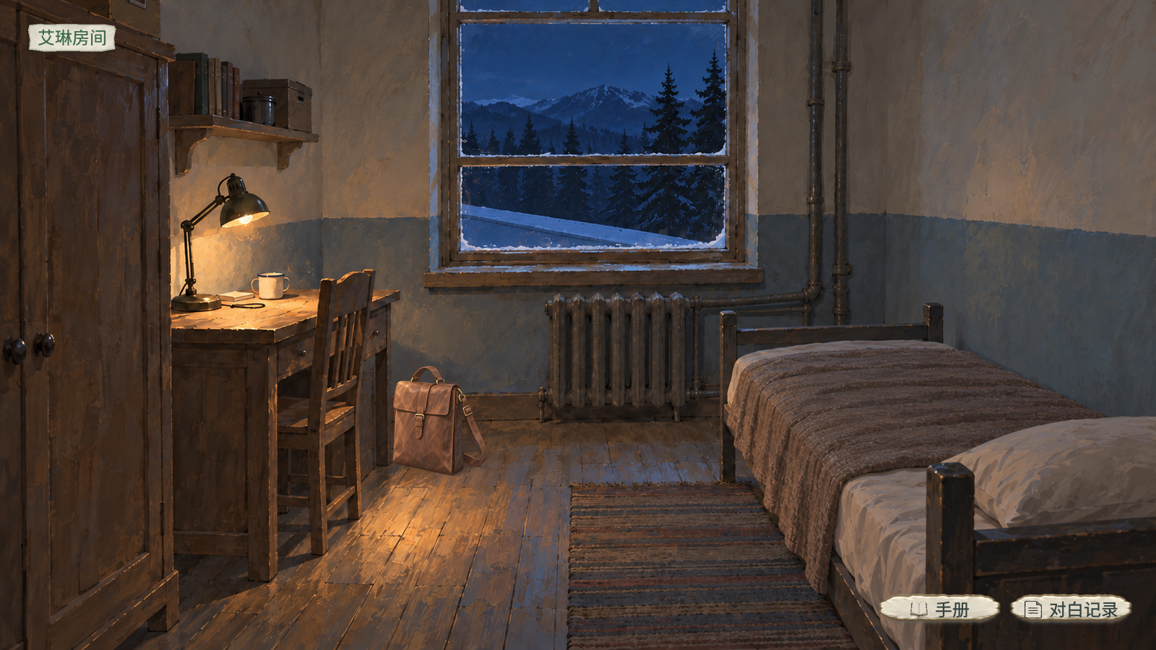
图8-3 16:9：同一场景已经能在视窗内完整容纳，左右箭头收起，物件继续直接点击。
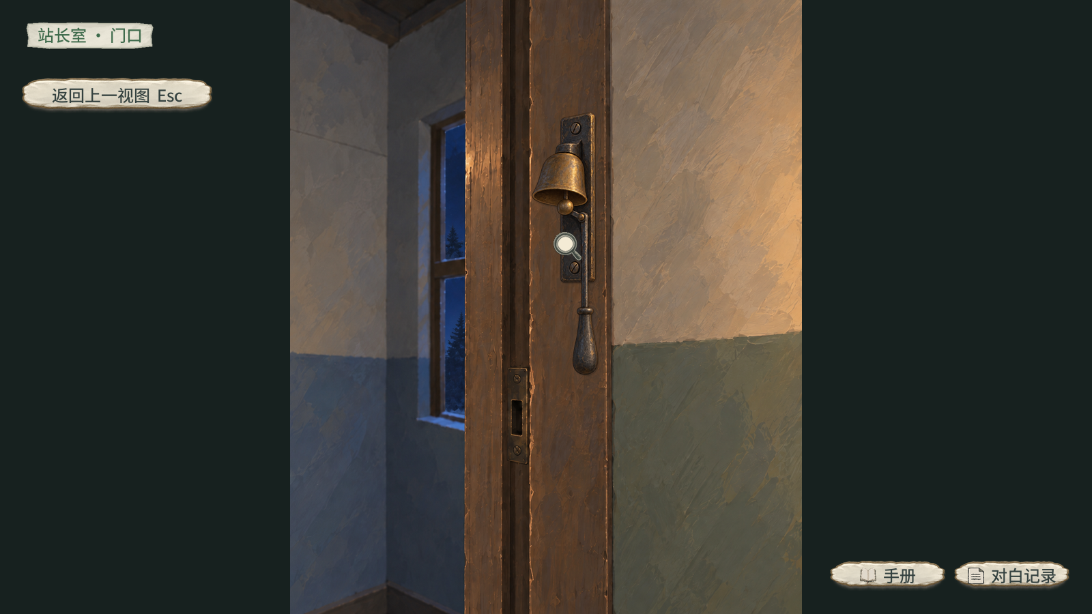
图8-4 门口：在站长室点击【转向门口】，查看身后的门框和铁柄拉铃；拉铃从实际位置点击，点击【返回上一视图】后回到刚才的房间视野。不同机位之间直接切换。
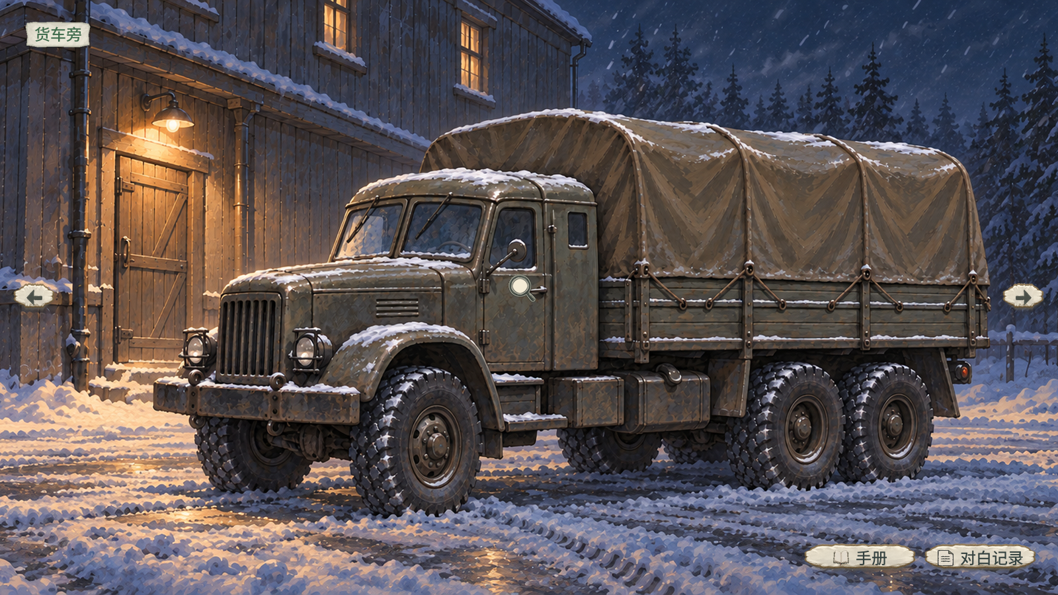
图8-5 货车旁：16:9视窗先显示驾驶室门及车身中段，两侧箭头可继续查看同一片装卸坪。点击驾驶室门进入车内，点击车身查看货车。
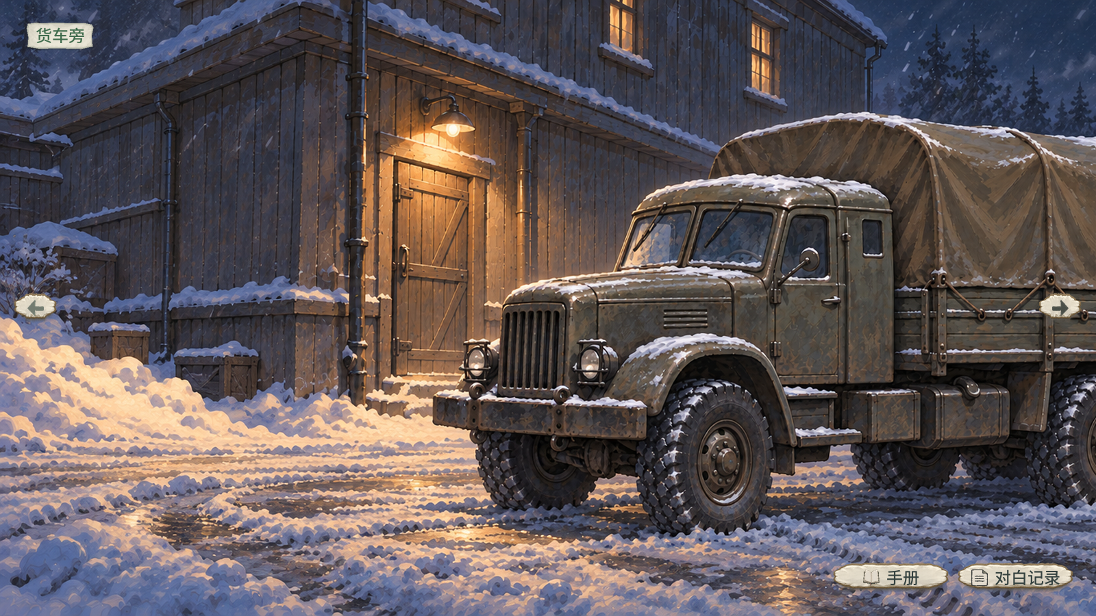
图8-6 左端：向左查看后，装卸坪边的雪路进入视野；左箭头已到边界，右箭头仍可回看驾驶室。雪路作为场景背景保留。进入驾驶室后再返回，保留刚才的视野。
选择画面外的物件时，视野先移到它的位置，再显示选中标记。改变画面比例后，当前物件保持可见；查看、交谈、打开地图或手册后返回，恢复原视野和焦点。不同机位通过明确入口切换，进入局部后保留返回上一视图；同一地点的不同视角也可以切换，切换不重播首次进场内容、不重复取得材料，同曲继续播放。

资源汇总
资源 | 使用范围 | 显示要求
场景及状态图 | 11个地点；大厅厨房有人／无人、站长室案前／案后等阶段 | 夜景与已采用空间保持一致，当前阶段显示对应场景
局部与物件 | 必要近看、打开容器、独立实物与文书 | 物件位置清楚，局部具备返回入口
光标与状态标记 | 可检查、可交谈、局部查看及暂不可操作 | 放大镜、已查与新发现标记清晰可辨
人物近景 | 当前交谈人物 | 正面或近正面，交谈返回后收起
观察文字与阅读页 | 心声、物件观察、材料阅读及记录收录 | 浅羊皮纸配深墨正文，时间地点使用深绿，按完整语意分页
共用界面 | 办案手册、对白记录、目标、菜单与返回 | 采用共用实体按钮、整洁信息纸面与梦源黑体，保留场景主要可见面积

